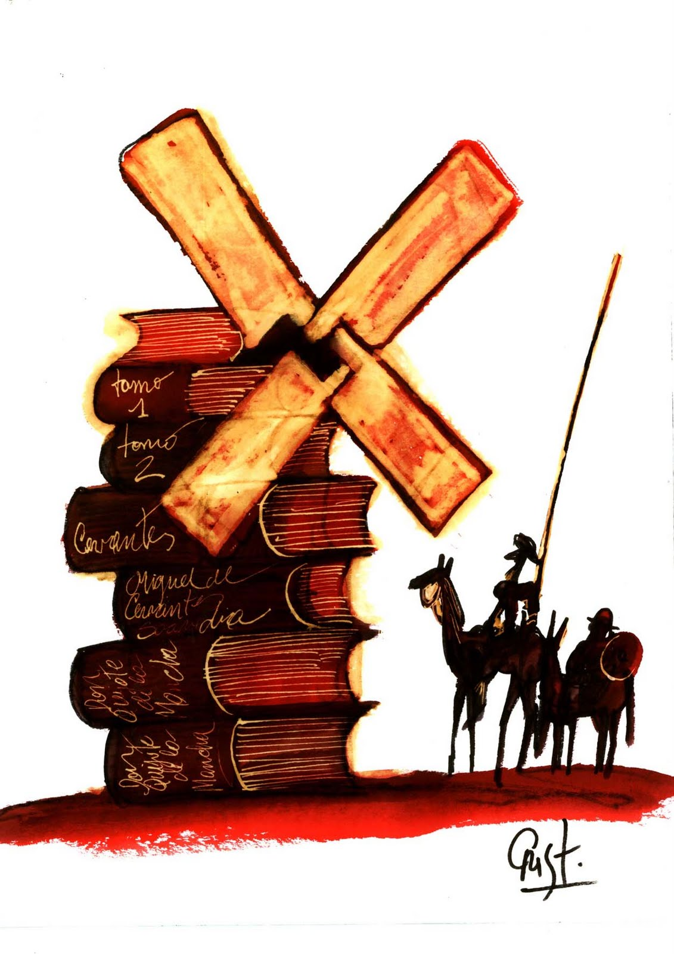Liceo N°1 Javiera Carrera.

Depto. de Lenguaje y Comunicación.

Prof. Lorena Caballero G.

Taller de Literatura

**RETROALIMENTACIÓN TRABAJO DE INVESTIGACIÓN**

**TALLER DE LITERATURA (2020)**

Estimadas estudiantes, el presente documento tiene por finalidad entregarles una retroalimentación general de la primera evaluación de nuestra asignatura. Esperamos que la analicen y sigan los consejos que acá se presentan.

1. **¿Hacia dónde voy?**

Los objetivos de esta evaluación eran, por una parte, que ustedes fueran capaces de establecer sus propias trayectorias de intereses literarios y, en este caso particular, debían elegir dos épocas literarias de su interés para profundizar en el conocimiento de esta y sus características. Y, por otra parte, se buscaba que fueran capaces de producir un texto, en este caso un informe, que socializara los resultados de su investigación.

Por lo tanto, los objetivos de aprendizajes trabajados fueron:

OA1 Producir diversos géneros escritos y audiovisuales para desarrollar y comunicar sus interpretaciones de las obras leídas.

OA 5 Construir trayectorias de lectura que surjan de sus propios intereses, gustos literarios e inquietudes, explicitando criterios de selección de obras y compartiendo dichas trayectorias con sus pares

1. **¿Cómo voy?**

En general todas alcanzaron los objetivos planteados. Seleccionaron correctamente las épocas, solo es necesario trabajar más en la explicitación de las razones que motivó dicha selección, ya que en la mayoría de los casos la justificación de esta era muy escueta en sus introducciones.

En su mayoría los trabajos dieron cuenta de una rigurosa investigación, demostrando en el informe que lograron conocer las principales características de la literatura de la época estudiada y sus autores. La gran mayoría cumplió con toda la información solicitada en la rúbrica, por lo tanto, tuvieron un buen resultado en su calificación. Además en sus conclusiones surgieron interesantes propuestas para abordar y profundizar estos contenidos, las que tendremos en consideración para este año y nuestra forma de abordar esta materia en años venideros.

El material didáctico incluido por ustedes en los anexos son muy precisos y atractivos, por ello les proponemos compartirlos, para así conocer más acerca de las otras épocas que no abordaron en sus investigaciones.

Por otra parte, las mayores debilidades estuvieron en la falta de información solicitada en la rúbrica. Si bien esto no se dio en la mayoría de los casos, quienes tuvieron calificaciones más bajas se debió a este factor, principalmente.

Otro de los aspectos deficientes estuvo en la ortografía (principalmente acentual y puntual). No debemos confiarnos en la revisión de ortografía de Word, ya que esta no discrimina contexto, por lo que dará por buena la escritura de una palabra si esta es válida en algún enunciado, pero no reconoce si está bien escrita en la oración que se encuentra inserta.

Por lo que pudimos detectar en sus informes es necesario aclarar que si bien para la elaboración de este obtenemos la información de distintas fuentes, sus autores deben redactar todo el escrito, es decir, tanto la introducción como el desarrollo y conclusión de él. Si utilizamos citas directas de las fuentes consultadas es porque el texto explica de mejor forma la información o se hace para dar un respaldo académico a nuestro trabajo y, en estos casos, siempre se debe realizar la referencia a la fuente o estaremos incurriendo en un plagio. Dadas las particulares circunstancias del desarrollo de estos informes y puesto que no hemos visto en la asignatura cómo trabajar las referencias bibliográficas, no realizamos observaciones ni descuentos por esta razón, pero en varios casos era muy notorio el cambio de estilo y vocabulario entre la introducción, el desarrollo del texto y su conclusión.

Por último, si bien colocaron los elementos solicitados en la introducción y conclusión, estas eran muy escuetas y no cumplían con la finalidad de estos apartados que es, en el caso de la introducción, presentarnos el tema, motivar la lectura del texto y relevar la importancia de este; y, en el caso de la conclusión, dar cuenta de lo más importante de una investigación que es exponer lo aprendido y las conclusiones a las que llegamos tras todo el proceso de investigación. Por esto, las invitamos a trabajar más en estos apartados en sus próximos informes.

1. **¿Qué sigue?**

En sus próximas producciones textuales las invitamos a seguir las etapas de escritura (un recordatorio de estas está en la guía de materia y el video explicativo de la segunda entrega), especialmente trabajar más la planificación de los textos y la revisión y edición de estos. Una buena técnica para esto último es leer nuestros textos en voz alta respetando los signos de puntuación que aparecen en él y, si pueden, les sugiero también que le pidan a un tercero que lea su escrito y les pueda hacer observaciones.

Otra estrategia que les ayudará a mejorar su desempeño es utilizar la rúbrica como una pauta que orienta la producción del texto o instrumento de evaluación. Como les señalábamos antes, muchos de los descuentos en el puntaje se debieron a que faltaba información solicitada en la rúbrica, por eso es necesario tener siempre presente este instrumento mientras desarrollan sus actividades.

Para próximas investigaciones las invitamos a ser más selectivas respecto a las fuentes de información que utilizan. Para darle mayor rigurosidad académica a nuestros informes es necesario acudir a fuentes especializadas en los temas que investigamos. Por ejemplo, la plataforma scielo reúne miles de artículos académicos de distintas disciplinas y también pueden acudir a google académico para acceder a fuentes más precisas.

Finalmente, les proponemos repasar las reglas de acentuación y de puntuación. Si bien se asume que estos son aprendizajes que adquirieron en básica, muchas veces olvidamos estas reglas o no las ponemos en práctica al momento de escribir. Para esto les sugerimos los siguientes link

**Reglas de acentuación**:<http://verbum.idiomas.deusto.es/reglas-de-acentuacion-2/>

**Reglas de puntuación:** <http://www.bachillerato.cl/sites/bachillerato/files/paginas/guia_de_apoyo_ortografia_puntual_1.pdf>

Todas estas recomendaciones les serán útiles no solo en nuestra asignatura, sino que en su desempeño en general como estudiantes.

**Por último, si tiene dudas particulares respecto de su evaluación escríbannos a nuestros correos** **lorenacaballero@liceo1.cl / lorenafernandez@liceo1.cl**